**CS342301: Operating System**

**MP1: System Call**

組別: 8

組員:

109062315洪聖祥

109062314張紘齊

|  |  |
| --- | --- |
| 項目 | 分工 |
| Trace Code | 都有看過全部 |
| Report |  |
| **SC_Halt** | 張紘齊 |
| **SC_Create** | 張紘齊 |
| **SC_PrintInt** | 洪聖祥 |
| **Start.s、ksyscall** | 洪聖祥 |
| **Exception.cc、filesys.h** | 各自負責該部分 |
| Implementation |  |
| **Start.s** | 洪聖祥 |
| **OpenFileId Open(char *name);** | 洪聖祥 |
| **int Write(char *buffer, int size, OpenFileId id);** | 張紘齊 |
| **int Read(char *buffer, int size, OpenFileId id);** | 張紘齊 |
| **int Close(OpenFileId id);** | 洪聖祥 |

**Part II-1: How system calls work in NachOS**

在開始前，先了解一下system call是怎麼從c code被處理的 (圖示以Halt為例)

**syscall.h**



**start.s**

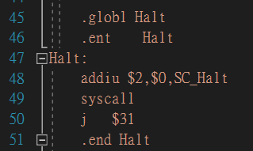

在我們寫的c code中，假如執行到system call **Halt()** (interface定義在syscall.h)，透過.global Halt連結到start.s，接著透過.ent Halt進入下方Halt指令

1. 將system call的type寫入r2，其他參數會自動存入r4、r5、r6、r7

2. 執行system call指令

3. 結束後返回到r31所存的return address

(a) Trace SC_Halt

Machine:: Run()

切換到User mode並呼叫OneInstruction(instr)

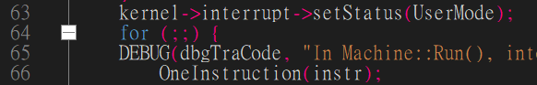

Machine:: OneInstruction()

根據Decode出來的opCode，進入switch case **OP_SYSCALL**，呼叫RaiseException(SyscallException, 0)



Machine:: RaiseException()

切換到Kernal mode，呼叫ExceptionHandler(which)，一般情況下結束後會切回User mode，但Halt執行成功程式就結束了，因此第108行不會執行



ExceptionHandler()

根據ExceptionType，進入switch case **SyscallException**，然後再根據先前存放在r2的system call type，進入switch case **SC_Halt**，呼叫SysHalt()



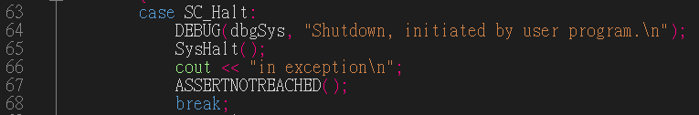

SysHalt()

透過Kernal來執行System call **Halt()**

SysHalt() is Kernel interface for system call **Halt()**

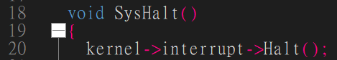

Interrupt:: Halt()

刪除kernel，整個程式也因此運行結束

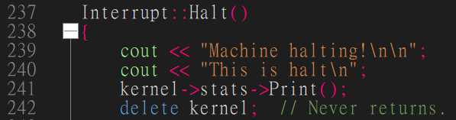

(b) Trace SC_Create

ExceptionHandler()

根據ExceptionType，進入switch case **SyscallException**，然後再根據先前存放在r2的system code type，進入switch case **SC_Create**，讀取r4裡存放的system code參數，也就是存放檔案名稱的mainMemory位置，接著透過kernel去讀取當前machine mainMemory中該位置的檔案名稱，並把它傳入SysCreate()中。結束後回傳結果status，並將該值透過kernel寫入r2，最後把Program Counter + 4，才能執行下個指令

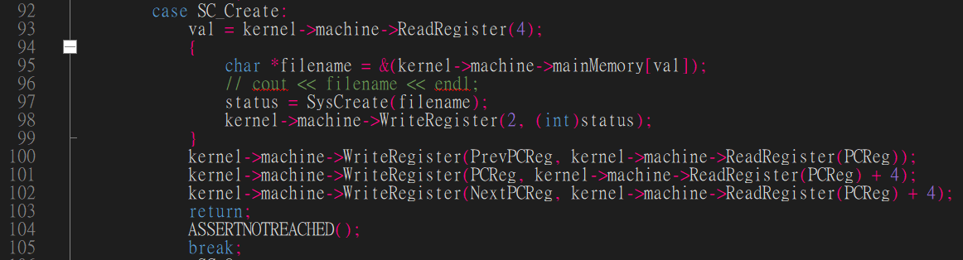

SysCreate()

透過Kernal來執行system call **Create()**，filename為system call參數

SysCreate()為Kernel interface for system call **Create()**

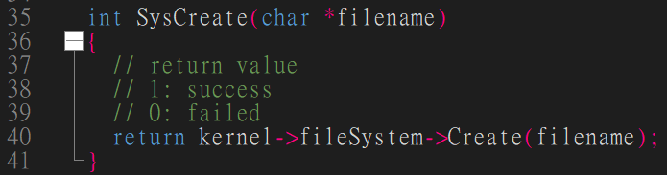

FileSystem:: Create()

由於是使用stub file system，因此是透過sysdep.h定義的函式來實現。

透過OpenForWrite()開啟檔案name - system call參數，如果不存在則創建一個新的，若存在則刪除重建一個，回傳值為fileDescriptor，若是-1代表有error，則回傳False，若能正常運行則關閉該檔案並回傳TRUE

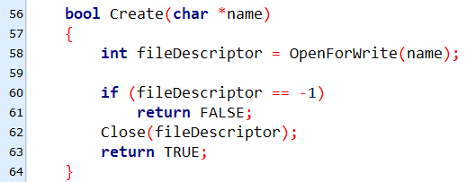

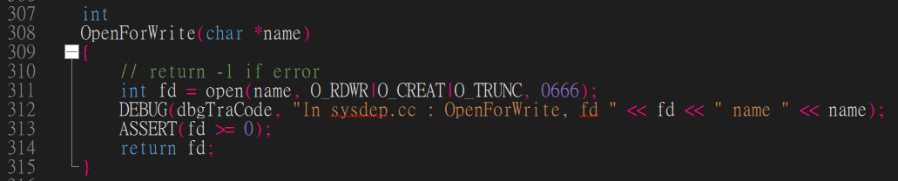

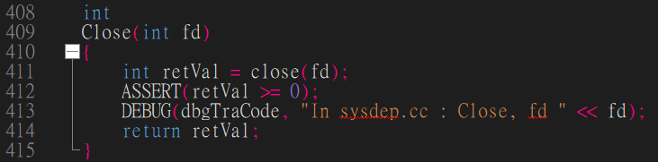

(c) Trace SC_PrintInt

在exception.cc，跟SC_Halt、SC_Create一樣，判斷是哪一個exception type，並執行對應exception type 要做的事。SC_PrintInt 讀r4 register (只有一個參數，存在r4 register中)，讀出來的是要印出來的integer。接著把讀出來的值放進SysPrintInt(val)執行。最後更新PC register。

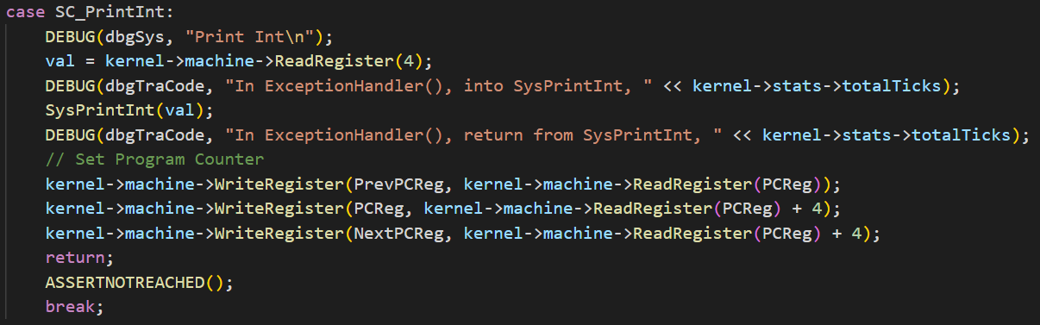

在ksyscall.h，SysPrintInt()執行kernel->sychConsoleOut->PutInt(val)

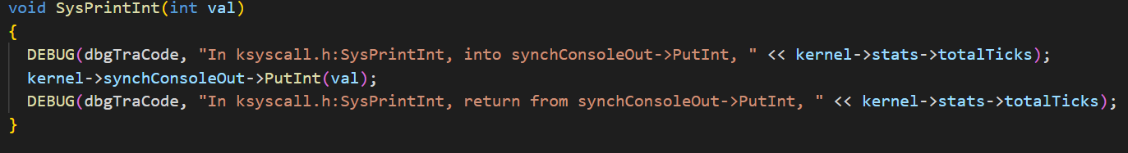

在synchconsole.cc，PutInt(int value)先建立一個char array str，並用sprintf把integer value 轉成 character array 存進str。接著取得 SynchConsoleOutput class的lock。Lock是一種同步化方法，假設有2個程式要access 同一個resource(可能是memory，或是這個例子是console)，第一個程式更改resource 的data，但第二個程式沒有讀到更新後的resource，這樣導致data inconsistency。為了避免這樣的情況發生，resource會有一個lock，程式要取得lock才能對resource進行更改。更改完後要release lock，這樣第二個程式才能正確讀到更新後的值。(ref: <https://web.mit.edu/6.005/www/fa15/classes/23-locks/>)。取得SynchConsoleOutpu的lock後，用while loop一個一個把character 印出來，執行consoleOutput->PutChar(str[idx])，waitFor->P()是用來讓後面還沒作用的字元先等待。最後才 release lock。

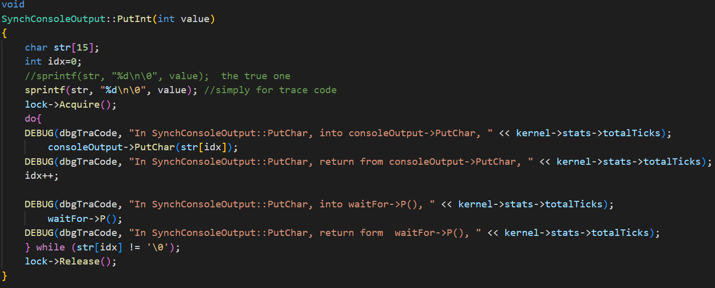

SynchConsoleOutput::PutChar(char ch)跟PutInt(int value)不一樣的地方是指印出一個字母。

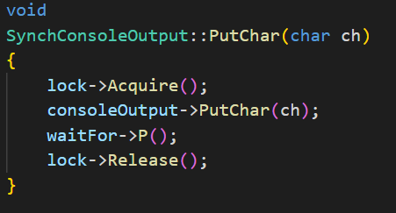

在console.cc 中，PutChar(char ch) 先將字元寫入stdout，用debug功能得知writeFileNo=1。而writeFileNo 1是stdout。(file descriptor 0 1 2 是stdin, stdout and stderr)

這裡writeFileNo模擬顯示器



將putBusy改成TRUE，讓其他事情不能做。進入interrupt.cc 中的Schedule，安排程式被CPU執行。Interrupt handler 要被預排所以進入kernel->interrupt->Schedule()

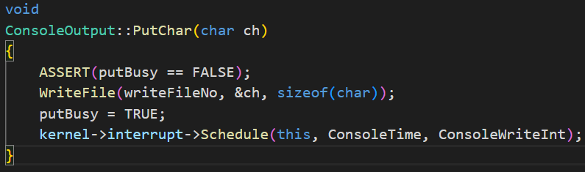

在interrupt.cc 中，Schedule()安排callback object要何時被執行。when是現在時間再加上ConsoleTime，得出interrupt handler要執行的時間點。並把它放進一個sorted list(依時間排列，模擬依序執行interrupt handler)。

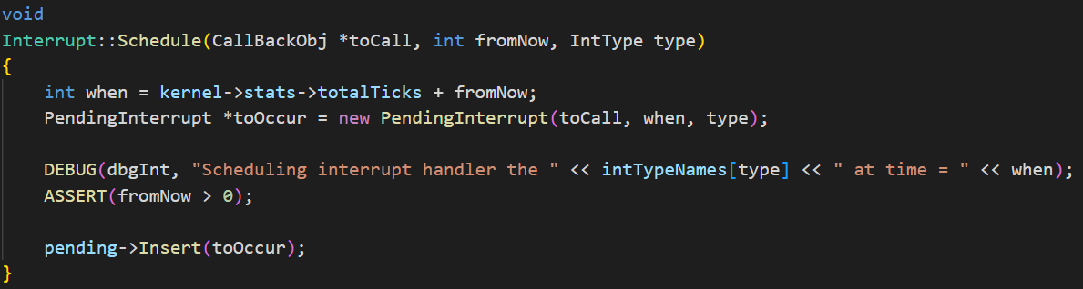

從stats.h中可以知道ConsoleTime是100，模擬字元顯示在顯示器所需的時間。



在mipssim.cc中，跟在SC_Halt解釋一樣，用一個for loop依時間一一執行每一個instruction，在執行完OneInstruction()後，會進到interrupt.cc裡的OneTick()函數

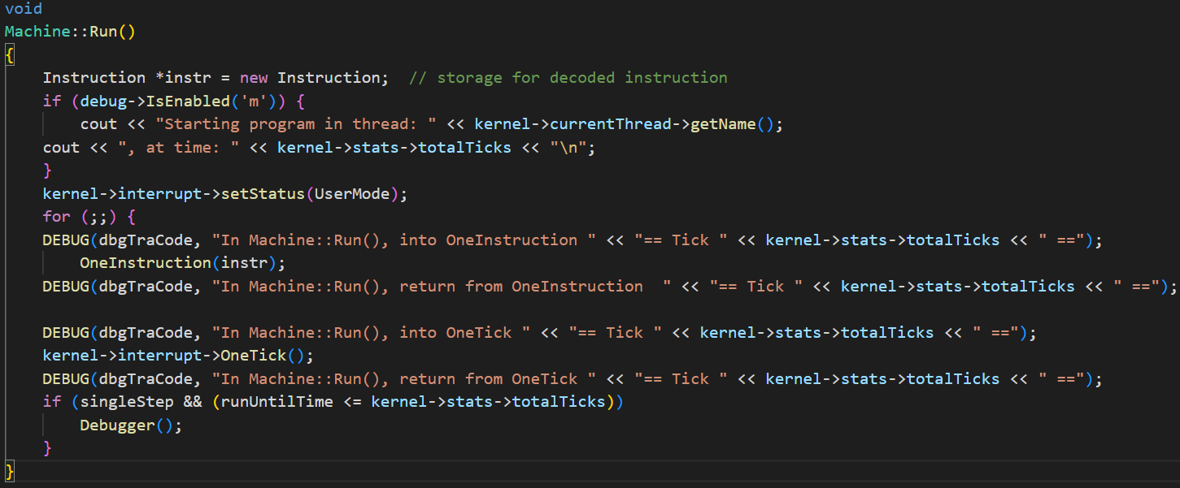

在interrupt.cc 中，OneTick()會讓系統時間往前一個時刻，來模擬時間往前的行為。剛剛說ConsoleTime = 100，所以可以跳到現在時間+100。從OneTick()註解中可以知道2種情況OneTick()被執行，一是interrupt 重新啟用(off->on)或是instruction被執行。

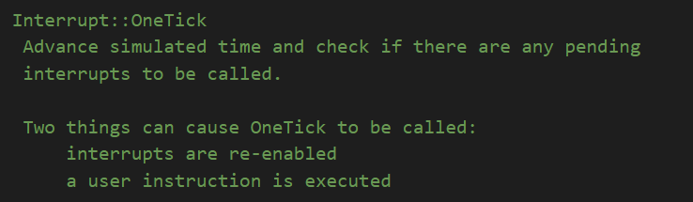

回到synchconsole.cc，PutInt()執行完console->Putchar()後執行waitFor->p()。這個waitFor是一個叫semaphore的class。Semaphore 其實也是一個同步化的機制。簡單來說semaphore是一個counter，當counter == 0時，則thread 等待直到counter > 0。



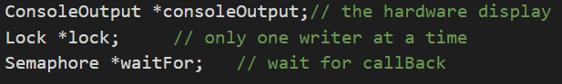

而可以從SynchConsoleOutput的constructor得知，waitFor semaphore初始值是0。

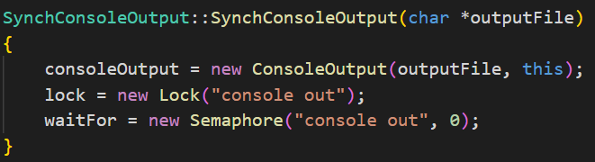

在synch.cc中Semaphore::P()，會停用interrupt，如果value == 0，會把現在的thread push到queue，並讓current thread sleep。

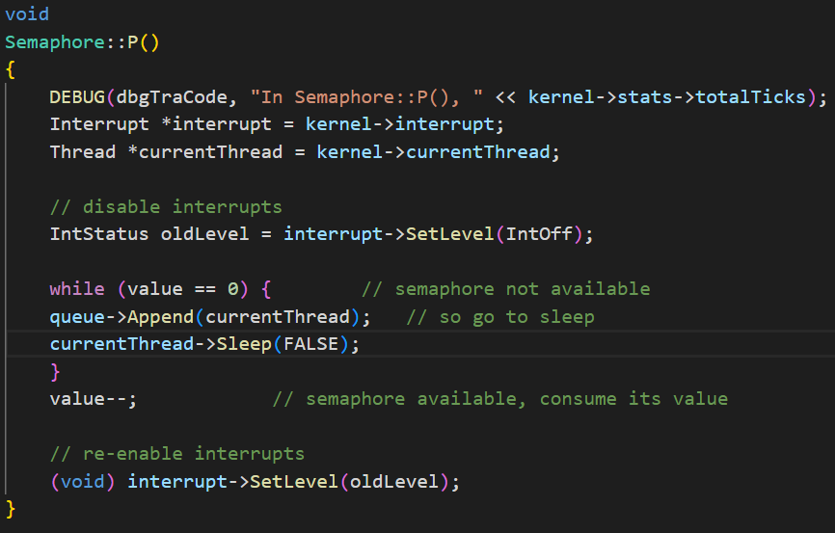

在thread.cc Thread::Sleep()，如果current thread 因為synchronization 機制(semaphore、lock) 被阻擋，其他thread會wake up這個thread然後回到ready queue。

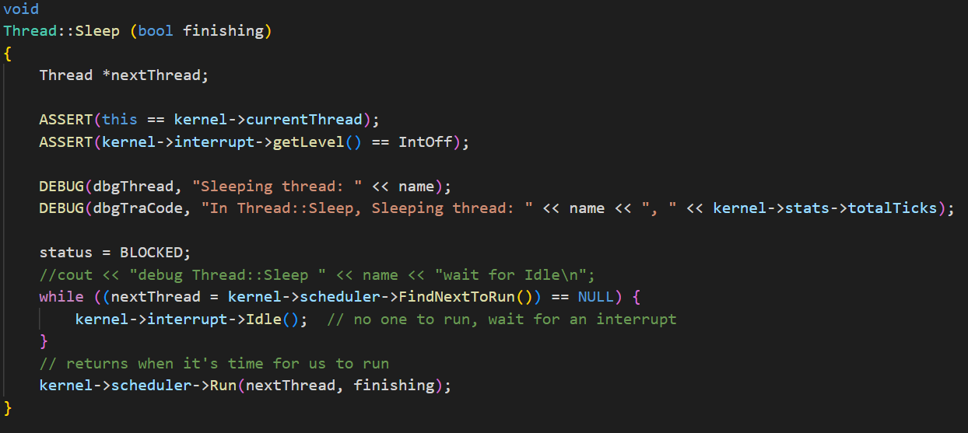

從Interrupt::Idle()會檢查有沒有預排的interrupt handler，這個function是CheckIfDue()。如果確定sortedlist中有預排的interrupt handler，用do while loop 一個個把interrupt handler pop出來，然後執行interrupt handler

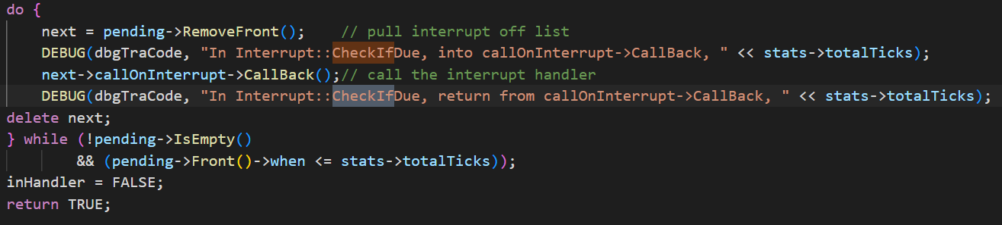

接著當下一個字元可以輸出到顯示器時，putBusy更新成FALSE。並呼叫callWhenDone->CallBack()

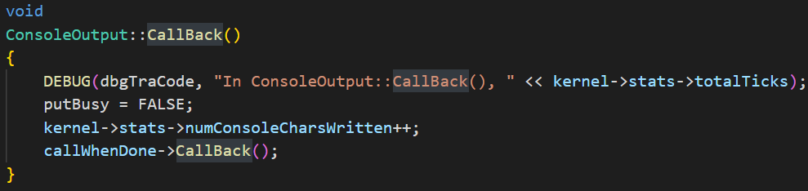

在Synchconsole.cc，CallBack()呼叫waitFor->V()。表示semaphore的值+1。讓thread ready to run。

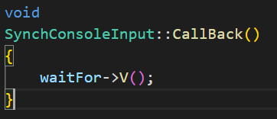

從Debug功能可以知道在Time = 73，schedule interrupt handler console write在 Time = 173 執行 (現在Time+ConsoleTime，ConsoleTime = 100)，也就是放進pending interrupt的sorted list。並且可以看到隨著時間過去，interrupt handler 一一執行。而且machine idle時會檢查有沒有interrupt。

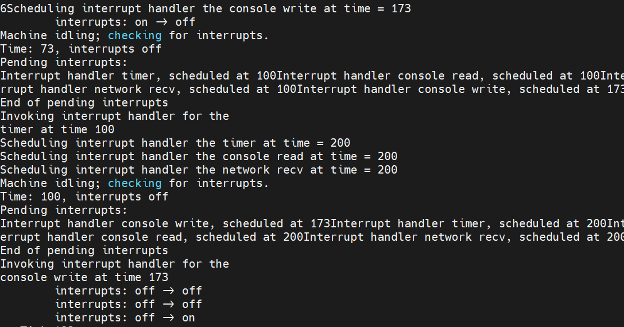

**Part II-2: Implementation four I/O system calls in NachOS**

**syscall.h**

先把 SC_Open 、 SC_Read、SC_Write、SC_Close 四行註解拿掉。

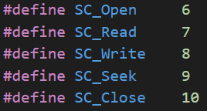

**start.S**

照著之前的assmebly code 寫Open、Write、Read、Close。

因為在exception.cc 中ExceptionHandler 會讀取r2 register 來得知exception type，addiu $2,$0, SC_Open 是把 SC_Open 這個 system call exception type 放進 r2 register。

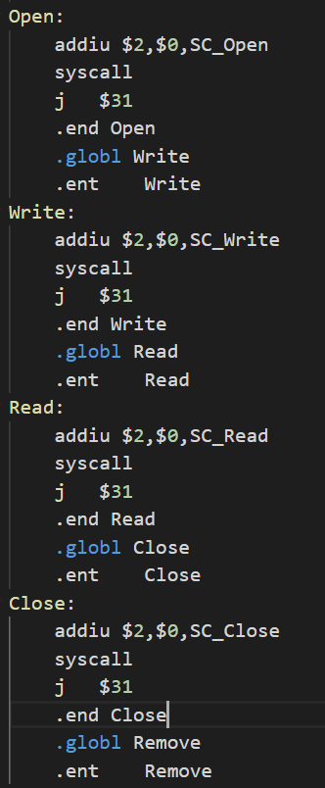

**exception.cc**

如同上面所講的，ExceptionHandler會讀取 r2 register。在 start.S中已經把Open、Read、Write、Close四個system call type放進r2 register。這裡就會讀取是哪一個type。



並且用switch case 判斷是哪一種exception，並且exception是哪一種type。

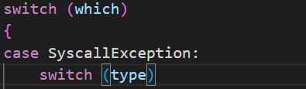

接著寫type是SC_Open、SC_Read、SC_Write、SC_Close這四種狀況所需要做的事。system call 的參數都是依序存在r4、r5、r6、r7中。以SC_Open為例，因為Open()這個system call只會傳入一個參數(一個 string 或者說char array)。所以只有讀取r4 register，讀取內容是記憶體位置。接著得到參數的記憶體位置。並呼叫SysOpen(filename)。

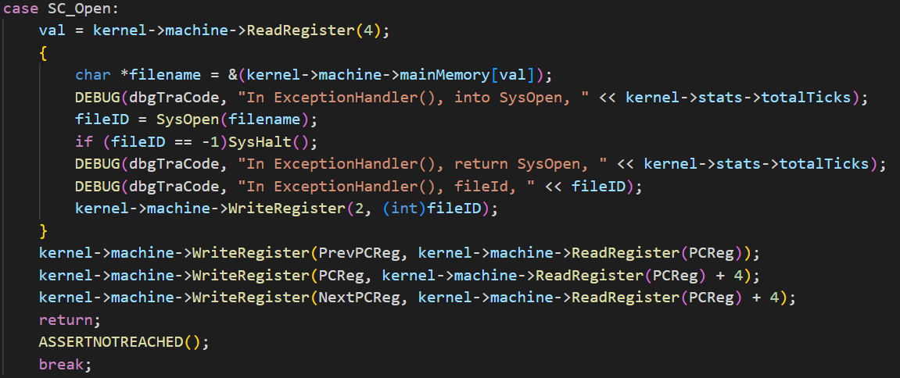

**1. Implement Open a file**

SysOpen 呼叫 kernel->fileSystem->OpenAFile(name) 傳回 openFileId。

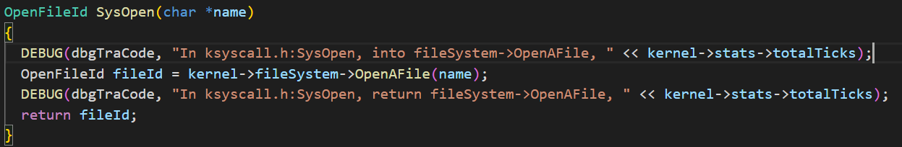

因為Spec上要求開啟檔案的上限是20個，所以多寫一個變數numsOpen紀錄有多少個file open。

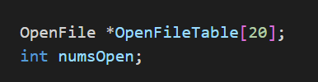

並且在FileSystem constructor初始化numsOpen為0。

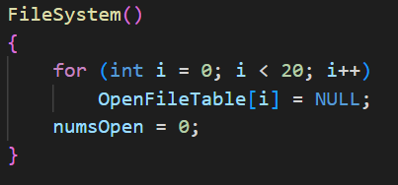

OpenAFile 用 OpenForReadWrite實作。OpenForReadWrite會回傳file descriptor。如果開啟檔案的數量超過20個或是無法開啟檔案，會回傳

-1。Spec上要求用OpenFileTable 的 entry number當作 OpenFileId，而且file descriptor從6開始。如果開啟5個檔案，file descriptor 有 6 7 8 9 10。如果關閉 8 file descriptor，再開啟一個檔案，開啟的file descriptor是8而不是11。也就是說file descriptor是根據最小的值分配的。因此，return 的 OpenFileId是 file descriptor -6。接下來就要instantiate OpenFile class 並存在OpenFileTable中。所以用OpenFileId access OpenFileTable會得到 OpenFile class，再class 中會存真正的file descriptor。

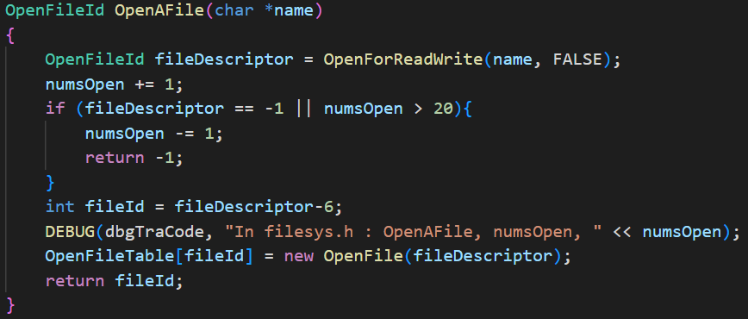

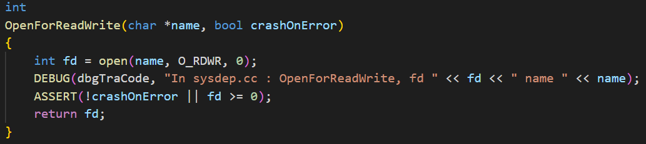

上面說的file descriptor從6開始其實有點不正確。其實file descriptor是從3開始: (從stackoverflow 查到)



因此我用debug的功能從把sysdep.cc中OpenForReadWrite、OpenForWrite、Close、OpenSocket、CloseSocket印出來file descriptor。因為這些function中包含了open() close() socket()會回傳file descriptor。把這些file descriptor 的值印出來。一開始會打開DISK_0這個檔案，file descriptor 是3。Socket也會return file descriptor 4 5。

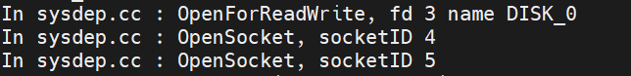

在程式執行完machine halt之後才會close file descriptor 3 4 5。所以可以安心的在system call，file descriptor從6開始。

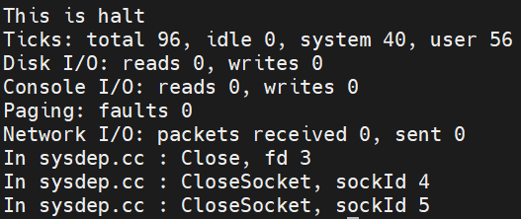

**2. Implementation of writing a file**

在exception.cc中，新增case **SC_Write**，接著從r4取得要輸出的buff在mainMemory中的位置，在去mainMemory中該位置取得指標；從r5取得要輸出的大小；從r6取得OpenFileId。取得所有system call參數之後，執行SysWrite()並放入那三個參數，回傳值為成功寫出的character數量，若該值為-1，則代表error產生，執行SysHalt()，否則將結果寫入r2。最後記得把current program counter + 4，下個指令才能被執行到

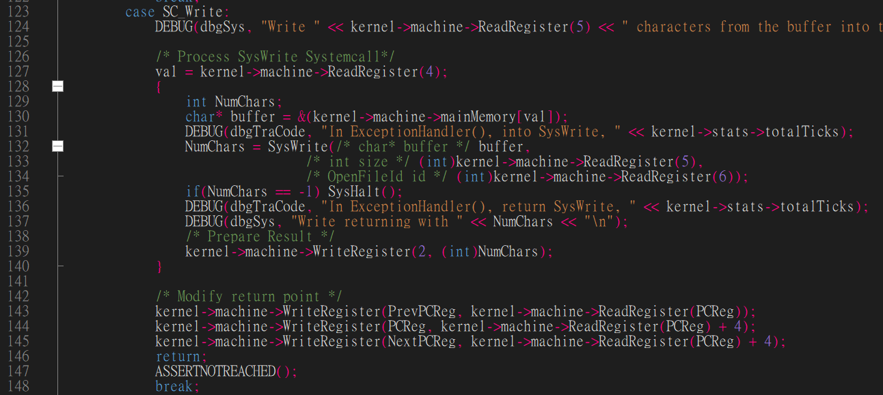

在ksyscall.h中，透過kernel呼叫fileSystem裡的function WriteFile()，並將system call的參數繼續往下傳。回傳值為被寫出的character數量

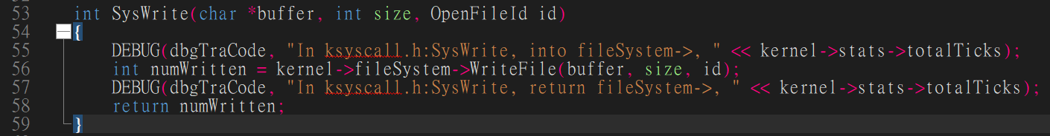

在filesys.h中，到OpenFileTable裡面尋找該OpenFileId是否存在，若不存在則回傳-1，否則使用該OpenFile，呼叫該class中已實做好的函式Write()，再呼叫該class中的WriteAt()，此函式的實作方法是透過sysdep.h定義的函式WriteFile()

filesys.h

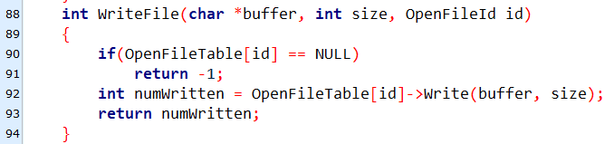

openfile.h

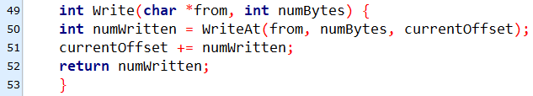

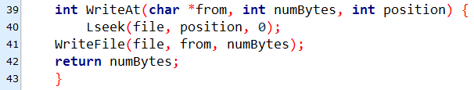

sysdep.h

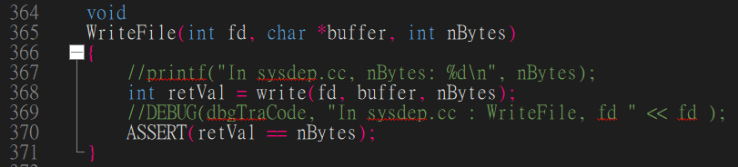

**3. Implementation of reading a file**

在exception.cc中，新增case **SC_Read**，接著從r4取得要被讀入的buff在mainMemory中的位置，在去mainMemory中該位置取得指標；從r5取得要讀取的大小；從r6取得OpenFileId。取得所有system call參數之後，執行SysRead()並放入那三個參數，回傳值為成功讀入的character數量，若該值為-1，則代表error產生，執行SysHalt()，否則將結果寫入r2。最後記得把current program counter + 4，下個指令才能被執行到

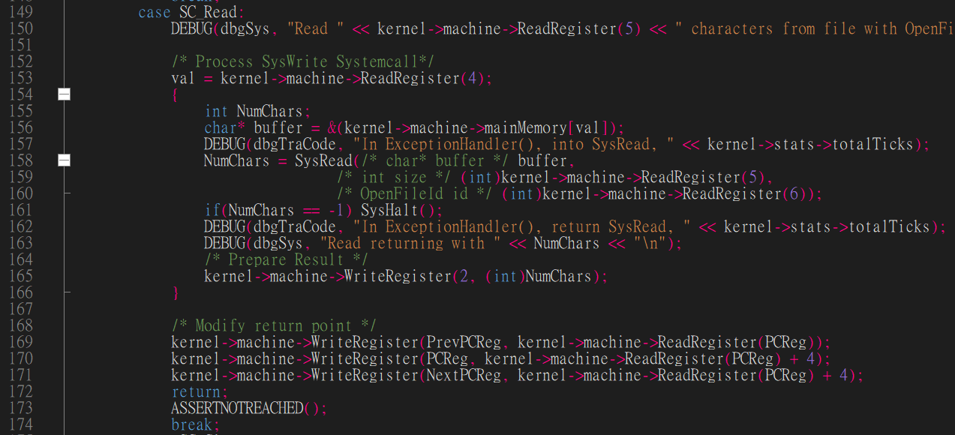

在ksyscall.h中，透過kernel呼叫fileSystem裡的function ReadFile()，並將system call的參數繼續往下傳。回傳值為讀取的character數量

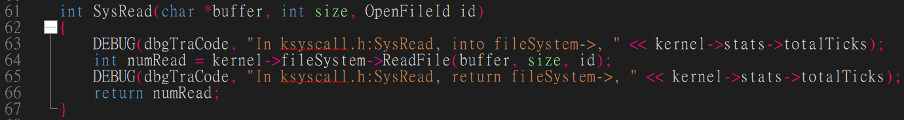

在filesys.h中，到OpenFileTable裡面尋找該OpenFileId是否存在，若不存在則回傳-1，否則使用該OpenFile，呼叫該class中已實做好的函式Read()，再呼叫該class中的ReadAt()，此函式的實作方法是透過sysdep.h定義的函式ReadPartial()，接著它會再透過Read()執行

filesys.h

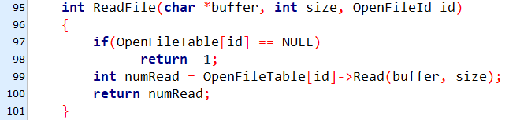

openfile.h

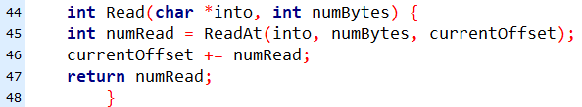

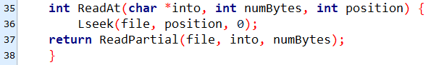

sysdep.h

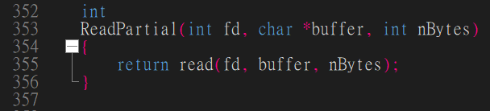

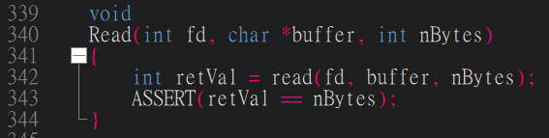

**4. Implementation of closing a file**

System call Close() 跟Open() 很類似，先從r4 register 讀取參數。參數是Open() 回傳的 OpenFileId。接著呼叫SysClose()。

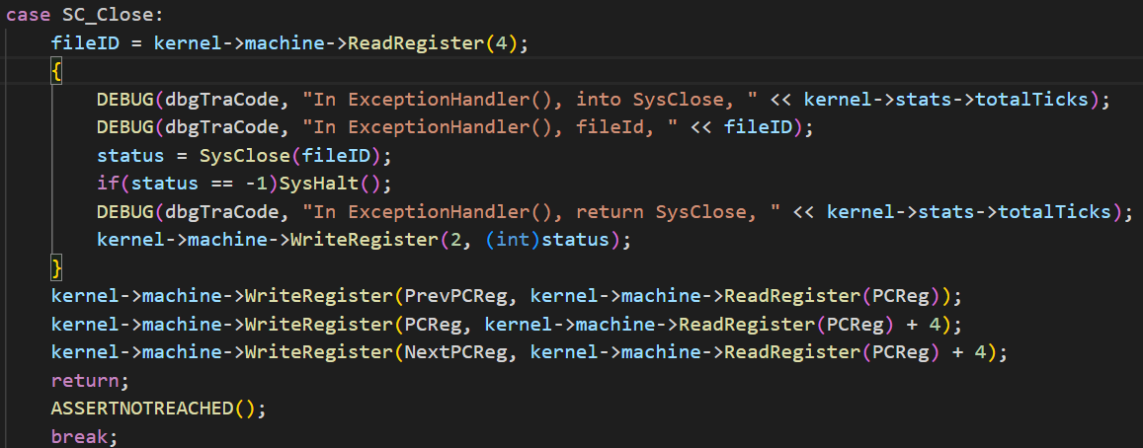

在ksyscall.h中 SysClose()呼叫kernel->filesystem->CloseFile(id)

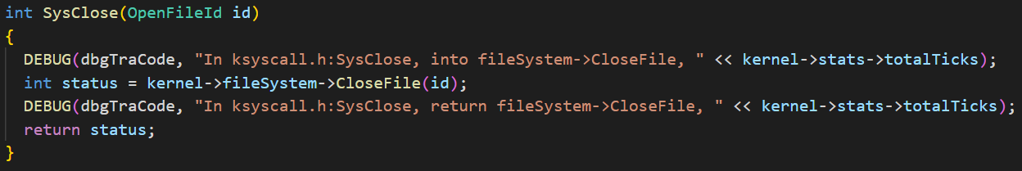

在filesys.h中，CloseFile(id) function會先檢查是否這個OpenFileId 是開啟的檔案，如果不是已經開啟的檔案回傳-1。檢查方法是在OpenFileTable中看這個id是否是NULL(表示OpenFileId沒有對應的OpenFile class)。也會檢查開啟的檔案數量，小於0也會回傳-1。接著delete OpenFileTable[id] 指到的指標。最後numsOpen-=1，更新開啟檔案數量-1。

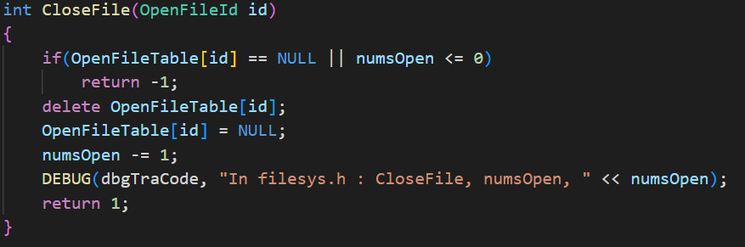

在delete OpenFileTable[id] 所指到的指標，其實會呼叫OpenFile的destructor。在destructor中會呼叫Close(file)，file是真正的file descriptor不是OpenFileId。所以在filesys.h中CloseFile()中不需要再呼叫sysdep.h Close()，不然會呼叫2次，導致錯誤。



sysdep.h Close() 呼叫 sys/file.h中的close()。

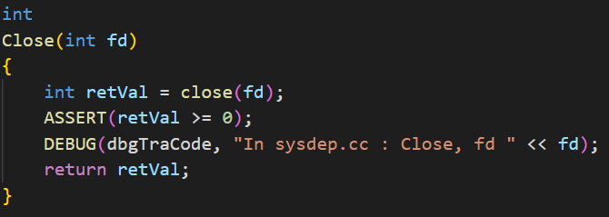

**Difficulty:**

洪聖祥:

我覺得最難的部分是trace code第三題，有些觀念是老師還沒有教過的，像是synchronization的機制。所以必須上網查甚麼是lock、semaphore。而且有時候執行的順序跟我的想法對不上，還好有debug功能，讓我可以清楚知道哪一行執行後執行哪一個函式。

張紘齊:

我認為困難的點是有太多檔案，每個function又不停地互相呼叫，看到後面很容易搞不清楚誰先誰後的關係，以及該function到底是用在哪裡，尤其是Trace Code的第三題，還牽扯到了還未教到的synchronization，不是很了解它實作的目的及為什麼要這樣寫。還好只要願意花時間慢慢看、查資料，大致上都能了解各個流程，也學到了怎麼在Linux處理檔案，最後做完這個HW之後，真的是挺有成就感的